**Ejercicios de Kotlin**

**Nombre**: Oscar Fabian Castañeda Espinilla

**Ficha**: 2450159

**Programa**: ADSI

Ejercicio #9:

fun main() {

var res= 3 in 1..10

println("3 está en el intervalo de 1..10? = $res")

res= 10 in 15..30

println("10 está en el intervalo de 15..30? = $res")

res= 7 in 5..10

println("7 está en el intervalo de 5..10? = $res")

res= 2 in 1..3

println("2 está en el intervalo de 1..3? = $res")

res= 5 in 6..10

println("5 está en el intervalo de 6..10? = $res")

res= 'c' in 'a'..'f'

println("c está en el intervalo de a..f? = $res")

res= 'h' in 'a'..'f'

println("h está en el intervalo de a..f? = $res")

}

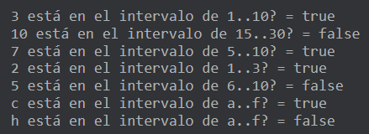

Ejercicio #10:

fun main() {

var res= 5 !in 1..10

println("5 NO está en el intervalo de 1..10? = $res")

res= 16 !in 15..30

println("16 NO está en el intervalo de 15..30? = $res")

res= 2 !in 5..10

println("2 NO está en el intervalo de 5..10? = $res")

res= 3 !in 1..3

println("3 NO está en el intervalo de 1..3? = $res")

res= 7 !in 6..10

println("7 NO está en el intervalo de 6..10? = $res")

res= 'g' !in 'a'..'f'

println("g NO está en el intervalo de a..f? = $res")

res= 'e' !in 'a'..'f'

println("e NO está en el intervalo de a..f? = $res")

}

